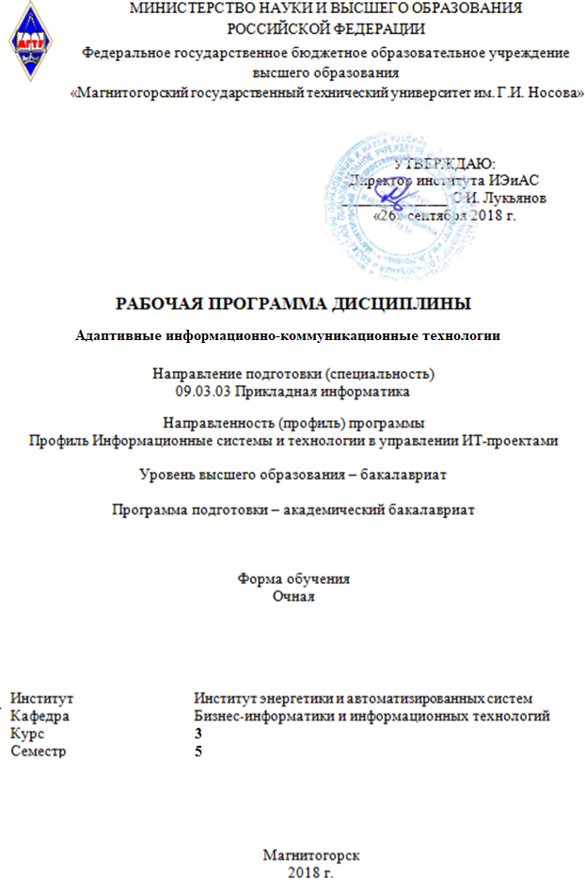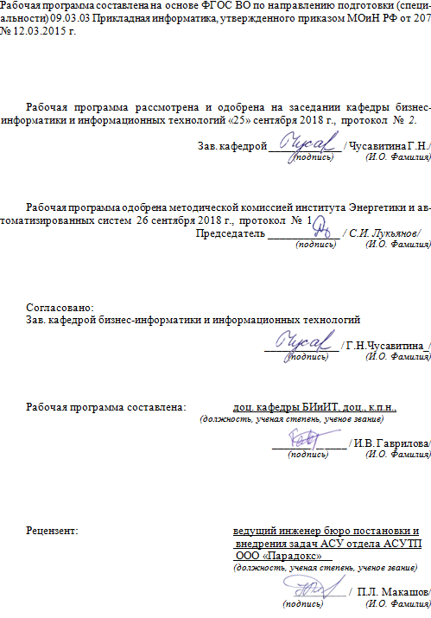

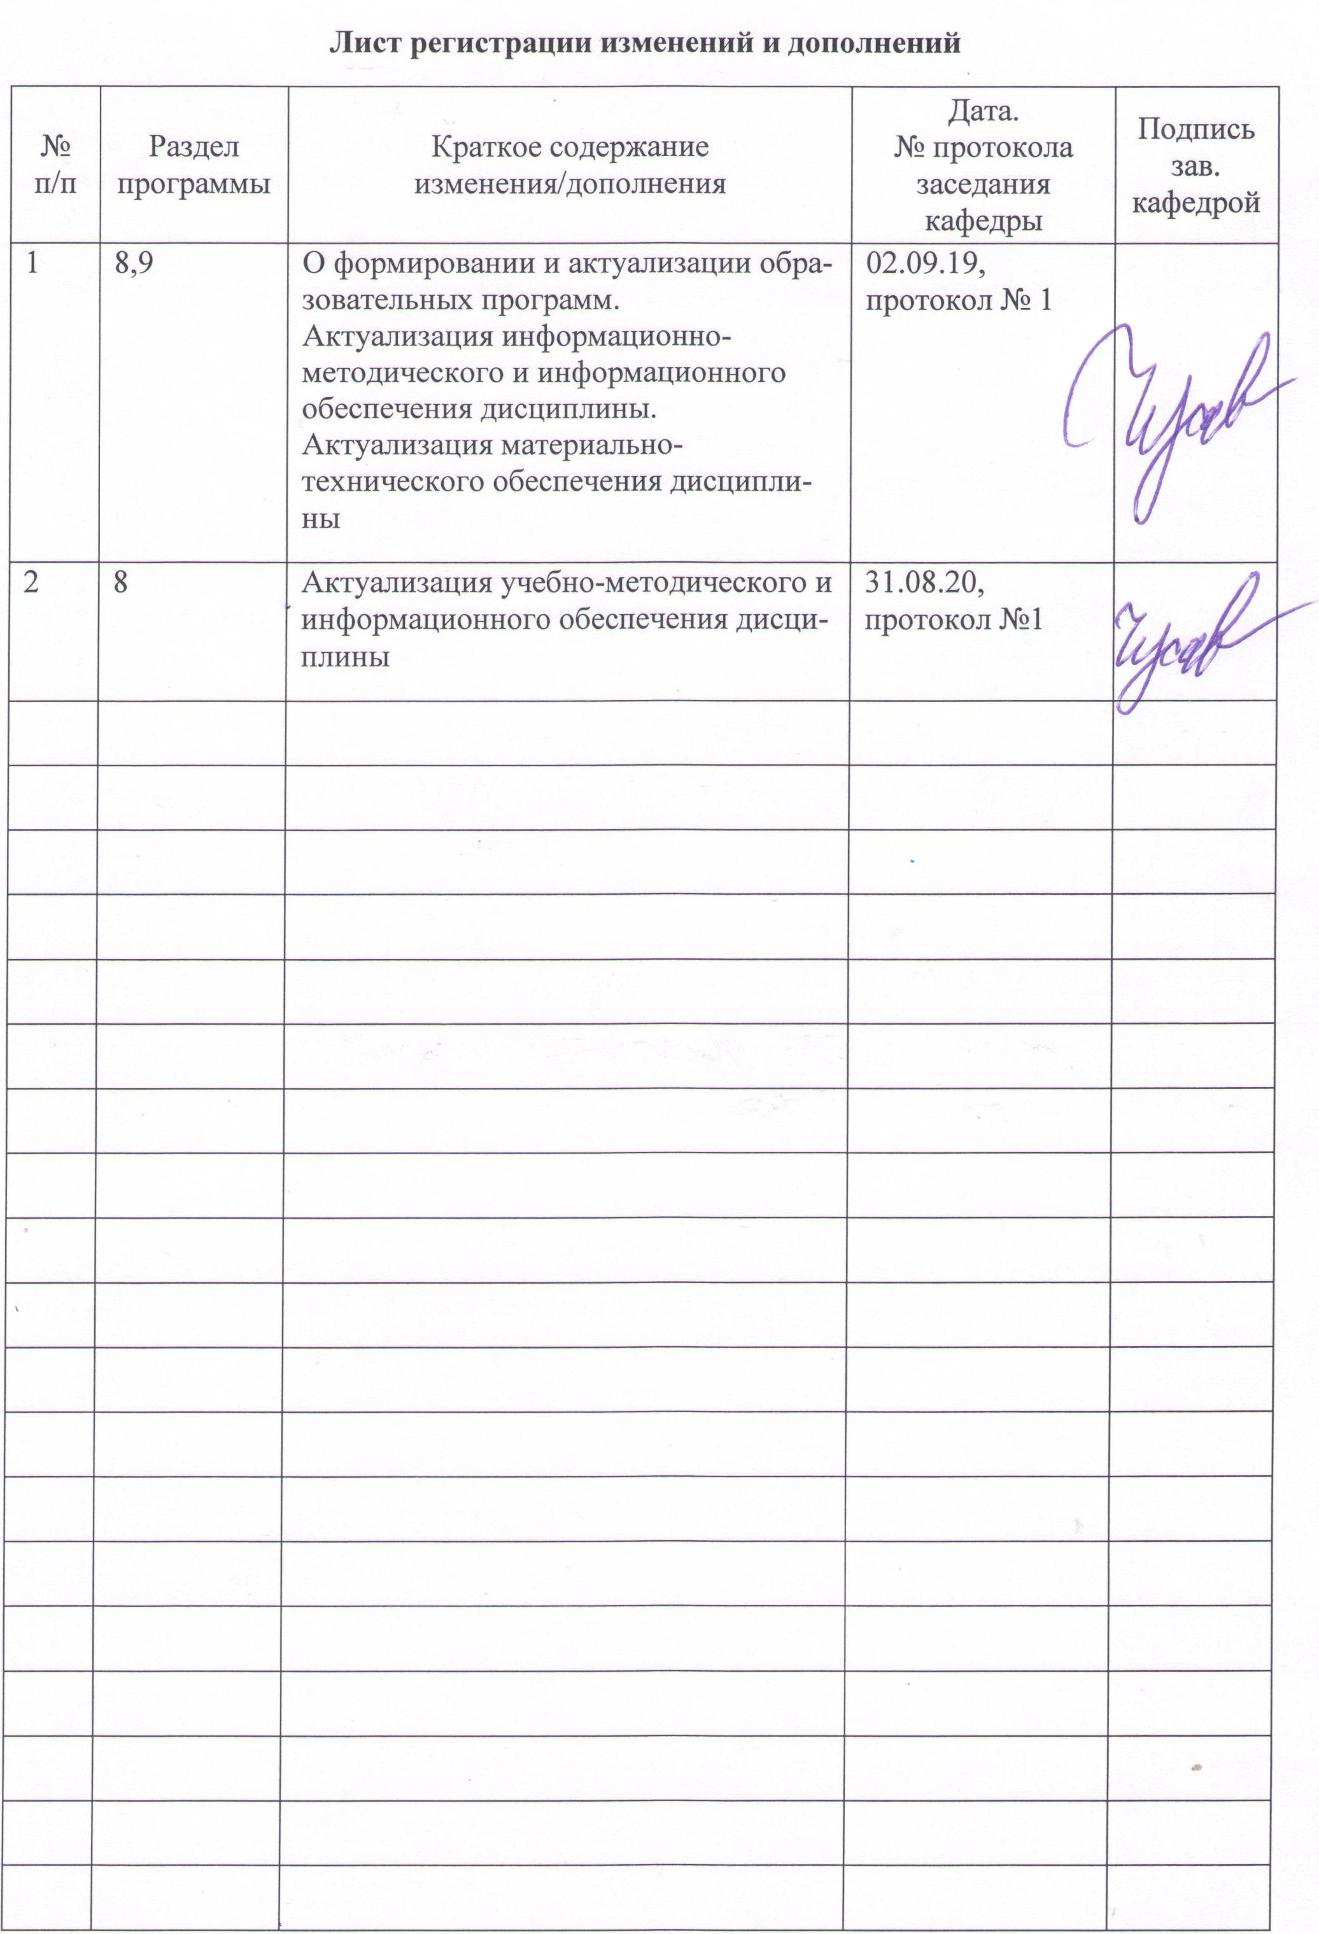

1 Цели освоения дисциплины

Цель изучения дисциплины состоит в освоении обучающимися системы теоретических знаний, практических навыков и умений использования универсальных и специальных информационных и телекоммуникационных технологий, а также специальных технических и программных средств для эффективной организации учебной и будущей профессиональной деятельности студентов с ограниченными возможностями здоровья.

Задачи изучения курса «Адаптированные информационно-коммуникационные технологии»:

• ознакомить обучающихся с возможностями использования информационных технологий в учебной деятельности;

• сформировать у студентов умение обоснованно выбирать и эффективно использовать средства универсальных и специальных информационных и коммуникационных технологий в зависимости от вида и характера ограничений возможностей здоровья;

• развивать познавательный интерес, интеллектуальные и творческие способности путем освоения и использования средств информационных технологий при изучении различных учебных дисциплин;

• приобретать опыт использования специальных информационных технологий в индивидуальной и коллективной учебной и будущей профессиональной деятельности;

• сформировать навыки использования альтернативных средств коммуникации в учебной и будущей профессиональной деятельности.

# 2 Место дисциплины (модуля) в структуре образовательной программы подготовки бакалавра (магистра, специалиста)

Дисциплина «Адаптированные информационно-коммуникационные технологии» является факультативной в образовательной программе.

Для изучения дисциплины необходимы знания (умения, владения), сформированные в результате изучения: «Школьного курса информатики».

Знания (умения, владения), полученные при изучении данной дисциплины будут необходимы при изучении: «Информатика».

# 3 Компетенции обучающегося, формируемые в результате освоения дисциплины и планируемые результаты обучения

В результате освоения дисциплины «Адаптированные информационно-коммуникационные технологии» обучающийся должен обладать следующими компетенциями: ОПК-3

| Структурный  элемент  компетенции | Планируемые результаты обучения |
| --- | --- |
| ОПК-3 **–** способностью использовать основные законы естественнонаучных дисциплин и современные информационно-коммуникационные технологии в профессиональной деятельности | |
| Знать | * основы современных информационных технологий переработки и преобразования текстовой, табличной, графической и другой информации в формате, наиболее подходящем для восприятия с учетом ограничений здоровья |
| Уметь | * получать, хранить и перерабатывать информацию с использованием современных технических средств и информационных технологий включая брайлевскую технику, видеоувеличители, программы-синтезаторы речи, программы невизуального доступа к информации (для студентов с нарушениями зрения); |
| Владеть | * навыками использования альтернативные средства коммуникации в учебной и будущей профессиональной деятельности |

# 4 Структура и содержание дисциплины

Общая трудоемкость дисциплины составляет 144 зачетных единиц 4 акад. часов, в том числе:

– контактная работа – 74,2 акад. часов:

– аудиторная – 74 акад. часов;

– внеаудиторная – 0,2 акад. часов;

– самостоятельная работа – 69,8 акад. часов.

| Раздел/ тема  дисциплины | Семестр | Аудиторная  контактная работа  (в акад. часах) | | | Самостоятельная работа (в акад. часах) | Вид самостоятельной  работы | Форма текущего контроля успеваемости и  промежуточной аттестации | Код и структурный  элемент  компетенции |
| --- | --- | --- | --- | --- | --- | --- | --- | --- |
| лекции | лаборат.  занятия | практич. занятия |
| Тема 1. Особенности информационных технологий для людей с ограниченными возможностями здоровья | 1 |  | 12/12И |  | 12 | 1. Подготовка к практическому занятию.  2. Выполнение практического задания.  3. Самостоятельное изучение учебной литературы | Отчет в виде аудиофайла  Тестирование | ОПК-3зув; |
| Тема 2. Аппаратное обеспечение ЭВМ. | 1 |  | 12/12И |  | 12 | 1. Подготовка к практическому занятию.  2. Выполнение практического задания.  3. Самостоятельное изучение учебной литературы | Отчет в виде аудиофайла  Тестирование | ОПК-3зув; |
| Тема 3. Тифлотехнические средства в профессиональной деятельности | 1 |  | 12/12И |  | 11,9 | 1. Подготовка к практическому занятию.  2. Выполнение практического задания.  3. Самостоятельное изучение учебной литературы | Отчет в виде аудиофайла  Тестирование | ОПК-3зув; |
| Итого за семестр | 1 |  | 36/36И |  | 35,9 |  | Зачет |  |
| Тема 4. Программное и тифлопрограммное обеспечение ЭВМ | 2 |  | 12/12И |  | 10 | 1. Подготовка к практическому занятию.  2. Выполнение практического задания.  3. Самостоятельное изучение учебной литературы | Отчет в виде аудиофайла  Тестирование | ОПК-3зув; |
| Тема 5. Основы работы в сети Интернет | 2 |  | 12/12И |  | 12 | 1. Подготовка к практическому занятию.  2. Выполнение практического задания.  3. Самостоятельное изучение учебной литературы | Отчет в виде аудиофайла  Тестирование | ОПК-3зув; |
| Тема 6. Дистанционные образовательные технологии. Использование адаптивных технологий в учебном процессе | 2 |  | 14/12И |  | 11,9 |  |  | ОПК-3зув; |
| Итого за семестр | 2 |  | 38/36И |  | 33,9 |  | Зачет |  |
| Итого |  |  | 74/72И |  | 69,8 |  |  |  |

# **5 Образовательные и информационно-коммуникационные технологии**

1. Традиционные образовательные технологии ориентируются на организацию образовательного процесса, предполагающую прямую трансляцию знаний от преподавателя к студенту.

Формы учебных занятий с использованием традиционных технологий:

Семинар – беседа преподавателя и студентов, обсуждение заранее подготовленных сообщений по каждому вопросу плана занятия с единым для всех перечнем рекомендуемой обязательной и дополнительной литературы.

Практическое занятие, посвященное освоению конкретных умений и навыков по предложенному алгоритму.

2. Технологии проблемного обучения – организация образовательного процесса, которая предполагает постановку проблемных вопросов, создание учебных проблемных ситуаций для стимулирования активной познавательной деятельности студентов.

Формы учебных занятий с использованием технологий проблемного обучения:

Практическое занятие в форме практикума – организация учебной работы, направленная на решение комплексной учебно-познавательной задачи, требующей от студента применения как научно-теоретических знаний, так и практических навыков.

Практическое занятие на основе кейс-метода – обучение в контексте моделируемой ситуации, воспроизводящей реальные условия научной, производственной, общественной деятельности. Обучающиеся должны проанализировать ситуацию, разобраться в сути проблем, предложить возможные решения и выбрать лучшее из них. Кейсы базируются на реальном фактическом материале или же приближены к реальной ситуации.

3. Интерактивные технологии – организация образовательного процесса, которая предполагает активное и нелинейное взаимодействие всех участников, достижение на этой основе личностно значимого для них образовательного результата. Наряду со специализированными технологиями такого рода принцип интерактивности прослеживается в большинстве современных образовательных технологий. Интерактивность подразумевает субъект-субъектные отношения в ходе образовательного процесса и, как следствие, формирование саморазвивающейся информационно-ресурсной среды.

Формы учебных занятий с использованием специализированных интерактивных технологий:

Семинар-дискуссия – коллективное обсуждение какого-либо спорного вопроса, проблемы, выявление мнений в группе (межгрупповой диалог, дискуссия как спор-диалог).

4. Информационно-коммуникационные образовательные технологии – организация образовательного процесса, основанная на применении специализированных программных сред и технических средств работы с информацией.

Практическое занятие в форме презентации – представление результатов проектной или исследовательской деятельности с использованием специализированных программных сред.

# 6 Учебно-методическое обеспечение самостоятельной работы обучающихся

Внеаудиторные самостоятельные задания

1. **Особенности информационных технологий для людей с ограниченными возможностями здоровья**
   1. Изучить современное состояние уровня и направлений развития технических и программных средств универсального и специального назначения.
   2. Рассмотреть современные информационные технологии переработки и преобразования текстовой, табличной, графической и другой информации для людей с ОВЗ и инвалидностью.
   3. Десятипальцевая система печати текста.

***Задание:***

– закрепление навыка правильной посадкии постановки рукна клавиатуре при работе на ПК;

– набор текста в русской раскладке со скоростью не менее120символов в минуту;

– набор текста в английской раскладкесо скоростьюне менее120символов в минуту;

– набор смешанного текста в двух раскладкахсо скоростьюне менее120символов в минуту;

– осуществление контроля правильности написания текста.

***Развиваемые умения:***

– грамотная работа с текстовыми документами посредством«слепого»метода печати;

1. **Аппаратное обеспечение ЭВМ.**

***Задание:***

Осуществление тактильного определения соответствия разъёмов на системном блоке кабелям манипулятора мыши, клавиатуры, монитора, тактильного дисплея, принтера, сканера, аудиоколонок;

– подсоединение кабелей устройств к системному блоку,сетевому фильтру;

– включение компьютера и проверка подключенных периферийных устройств;

– выполнение алгоритма выключения компьютера и периферийных устройств.

***Развиваемые умения:***

– осуществлять подготовку к работе вычислительной техники и периферийного оборудования;

– соблюдать правила техники безопасности при работе на ПК

1. **Тифлотехнические средства в профессиональной деятельности.**

***Задание:***

– подготовка к работе и использование тифломагнитофонов,тифломагнитол:воспроизведение,порядок записи, прослушивание записи;

– закрепление навыков порядка эксплуатации цифрового диктофона(SAMSUNG voiceepp br-1640; OLYMPUS digitalvoicerekorder DM-670/DM-650): соблюдение порядка записи;

прослушивания аудиозаписи; удаления аудиозаписи; настройки формата аудиозаписи; сортировка аудиозаписи по папкам и управления аудиозаписями на ПК;– осуществление подготовки к работе цифрового устройства многоцелевого назначения(Специального устройства для чтения «говорящих книг» флэш плеера PlextalkPocket (PTP1); Тифлофлешплеера для прослушивания говорящих книг ТИФЛОМАГ-001; записи и воспроизведения текстовых и аудиофайлов, а также настройка голоса, тона синтеза речи, скорости воспроизведения, закладок и таймера, режима «радио», режима «диктофон», режима «Рекордер»;

– осуществление подготовки к работе цифрового маркера-диктофона,настройкавключения/выключения устройства, записи сообщений, воспроизведения и удаления сообщений;

– осуществление подготовки к работе оптических средств коррекции зрения:лупы ЛПП-3,5х сподсветкой; электронной лупы модель VS-1500 AF; ЭРВУ электронного ручного видео увеличителя; портативного ручного видео-увеличителя (ЭРВУ) «RUBY», настройка индивидуальных параметров с учетом особенностей нарушенных зрительных функций, а также установление стандартных цветовых режимов и стоп-кадра с регулируемым увеличением;

– закрепление навыков порядка эксплуатации средства ориентирования«KaptenMobility»:включения/выключения, настройки функциональной клавиши, функции навигации;

– использование ориентирующей трости;

– подготовка к работе бытовых тифлосредств:тонометра,термометра,говорящих и брайлевских механических наручных часов, работа с элементами управления, осуществление основных настроек и операций тифлотехнических средств.

***Развиваемые умения:***

– осуществлять подготовку к работе и применять тифлотехнические приборы и устройства впрофессиональной деятельности;

– соблюдать технику безопасности при работе с тифлооборудованием;

– использовать бытовые тифлотехнические средства реабилитации.

1. **Программное и тифлопрограммное обеспечение ЭВМ.**

***Задание:***

– осуществление настройки параметров операционной системы,выполнение операций с файламии папками, проведение инсталляции программы на компьютер;

– выполнение операций создания документов вMS Word,форматирования документов сиспользованием стилей и таблиц, осуществление проверки правописания текста в документе;

– выполнение задач создания электронной таблицы с использованием формул вMS Excelивывода на печать книги Excel;

– осуществление алгоритмов записи оптических дисков стандартными средствами операционнойсистемы, средствами программы AHEAD NeroBurning ROM;

– выполнение операций сканирования,распознавания плоскопечатной информации,сохраненияграфической и редактируемой копий документов в программе ABBYY FineReader;

– осуществление установки синтезатора речи,создания и настройки голосовых профилейJAWS,установки параметров Центра настроек JAWS, создания словарной статьи JAWS.

***Развиваемые умения:***

– работать в операционной системеWINDOWS (выполнять операции с файлами и каталогами впроводнике ОС; осуществлять обмен данными с внешними и сетевыми носителями информации; устанавливать и удалять программы);

– работать в текстовом редактореMS OfficeWord;

– создавать электронные таблицы в табличном процессореMS OfficeExcel;

– осуществлять запись информации на оптические диски;

– выполнять оцифровку плоскопечатной информации средствами программы распознаваниятекстов.

1. **Основы работы в сети Интернет**

***Задание:***

– представление алгоритма создания сетевого подключения;

– осуществление поиска и сохранения информации,скачивания файлов;

– выполнение операций управления режимом форм и заполнения бланков регистрации;

– осуществление регистрации почтового ящика в программеTheBat,настройкатифлоэргономики программы и организация работы в ней (переписка, обмен файлами, группировка получаемой почты по отправителю);

– осуществление подписки на почтовые рассылки;

– создание учетной записи вSkype,настройка тифлоэргономики программы и использование впрофессиональной деятельности (соединение с контактом и чат с ним, обмен файлами, создание конференции);

– осуществление регистрации в социальной сети и оформления персональной страницы(создание аккаунта, заполнение данных на персональной странице);

– применение возможностей социальной сети в профессиональной деятельности(выкладываниена персональной странице файлов, поиск и добавление контактов, обмен мгновенными сообщениями, посещение страниц, вступление в сообщество по интересам).

***Развиваемые умения:***

– работать в сети Интернет,пользуясь разными программами-браузерами;

– работать с электронной почтой;

– работать в программеIP-телефонииSkype;

– использовать социальные сети в профессиональной деятельности.

1. **Дистанционные образовательные технологии. Использование адаптивных технологий в учебном процессе**

***Задание:***

1. Основные понятия дистанционного образования. Краткая историческая справка. Дистанционное обучение в его современном понимании. Дистанционное образование, как комплекс образовательных услуг. Основные принципы проектирования системы дистанционного обучения и ее особенности.

2. Типы программ дистанционного образования. Общие положения. Категории учебных заведений, предлагающих программы дистанционного образования. Асинхронные и синхронные программы дистанционного обучения. Интерактивные сетевые системы, виртуальные классы. Виды образовательного взаимодействия между учениками, учителями и образовательными информационными объектами.

3. Характеристика дистанционного образования. Характерные черты дистанционного образования: гибкость, модульность, экономическая эффективность, новая роль преподавателя, специализированный контроль качества образования, использование специализированных технологий и средств обучения.

4. Модели дистанционного обучения. Основные формы дистанционного обучения: традиционная, фрагментарная, электронная, комбинированная. Шесть моделей дистанционного обучения согласно Е.С. Полат. Полное дистанционное обучение. Частичное дистанционное обучение.

5. Составляющие дистанционного образования. Понятие учебного центра, осуществляющего необходимые функции организационной поддержки дистанционного обучения. Информационные ресурсы – учебные курсы, справочные, методические и другие материалы. Средства обеспечения технологии дистанционного обучения (организационные, технические, программные и другие). Преподаватели-консультанты, курирующие дистанционные курсы, именуемые тьюторами.

6. Дистанционные технологии. Типы технологий дистанционного обучения: кейсовая, телевизионная, интернетсетевая, локально-сетевая, Информационно-спутниковая сетевая, учебно-вахтовая, аттестационно-вахтовая.

Использовании массовых открытых онлайн-курсов в учебном процессе.

**7 Оценочные средства для проведения промежуточной аттестации**

**а) Планируемые результаты обучения и оценочные средства для проведения промежуточной аттестации:**

Оценочные средства для инвалидов и лиц с ограниченными возможностями здоровья выбираем с учетом их индивидуальных психофизических особенностей.

При необходимости инвалидам и лицам с ограниченными возможностями здоровья предоставляется дополнительное время для подготовки ответа на задания.

При проведении процедуры оценивания результатов обучения инвалидов и лиц с ограниченными возможностями здоровья предусматривается использование технических средств, необходимых им в связи с их индивидуальными особенностями. Эти средства могут быть предоставлены МГТУ или могут использоваться собственные технические средства.

Процедура оценивания результатов обучения инвалидов и лиц с ограниченными возможностями здоровья по дисциплине предусматривает предоставление информации в формах, адаптированных к ограничениям их здоровья и восприятия информации:

Для лиц с нарушениями зрения:

* в печатной форме (увеличенным шрифтом, шрифтом Брайля,);
* в форме электронного документа;
* в форме аудиофайла.

| Структурный  элемент  компетенции | Планируемые результаты обучения | Оценочные средства |
| --- | --- | --- |
| ОПК-3 – способностью использовать основные законы естественнонаучных дисциплин и современные информационно-коммуникационные технологии в профессиональной деятельности | | |
| Знать | * основы современных информационных технологий переработки и преобразования текстовой, табличной, графической и другой информации в формате, наиболее подходящем для восприятия с учетом ограничений здоровья | Вопросы к зачету   1. Современное состояние уровня и направлений развития технических и программных средств универсального и специального назначения. 2. Современные информационные технологии переработки и преобразования текстовой, табличной, графической и другой информации для людей с ОВЗ и инвалидностью. 3. Программное и аппаратное обеспечение. 4. Классификация ПО. 5. Операционные системы и оболочки. 6. Технические средства телекоммуникационных технологий. 7. Программные средства телекоммуникационных технологий. 8. Поисковые системы. 9. Поиск информации и преобразование ее в формат, наиболее подходящий для восприятия с учетом ограничения здоровья. |
| Уметь | – осуществлять подготовку к работе вычислительной техники и периферийного оборудования;   * получать, хранить и перерабатывать информацию с использованием современных технических средств и информационных технологий включаябрайлевскую технику, видеоувеличители, программы-синтезаторы речи, программы невизуального доступа к информации (для студентов с нарушениями зрения); | Практическое занятие.  Использование альтернативных средств коммуникации в учебной и профессиональной деятельности лиц инвалидностью и ОВЗ.  Практическое занятие.  Интернет-технологии в профессиональной деятельности:  Работа с браузером.  Работа с Интернет-библиотеками.  Организация видео- и телеконференций.  Создание почтового ящика.  Практическое занятие 4. Выбор способа поиска и предоставления информации в соответствии с особенностями здоровья и профессиональными задачами. |
| Владеть | * навыками использования альтернативные средства коммуникации в учебной и будущей профессиональной деятельности | Комплексное задание.  Подготовить доклады-презентации на темы:   1. Образовательные информационные ресурсы. 2. Профессиональные информационные ресурсы. 3. Архив информации. 4. Внешние устройства ПК. 5. Разновидности клавиатур и мышек. 6. Мультимедийные средства для компьютера. 7. Методы и средства создания сайта. 8. Антивирусные программы. 9. Геоинформационные технологии. 10. Технологии искусственного интеллекта. 11. Технологии защиты информации. 12. Информационное пространство предприятия. 13. Обмен информацией в сети Интернет. |

**б) Порядок проведения промежуточной аттестации, показатели и критерии оценивания:**

При необходимости для обучающихся инвалидов и обучающихся с ограниченными возможностями здоровья процедура оценивания результатов обучения по дисциплине может проводиться в несколько этапов.

Промежуточная аттестация по дисциплине «Адаптивные информационно-коммуникационные технологии» включает теоретические вопросы, позволяющие оценить уровень усвоения обучающимися знаний, и практические задания, выявляющие степень сформированности умений и владений, проводится в форме зачета.

Критерии оценки (в соответствии с формируемыми компетенциями и планируемыми результатами обучения):

– на оценку «зачтено» – обучающийся показывает высокий уровень сформированности компетенций, т.е. выполняет тренировочные, практические и лабораторные работы в установленные сроки, ориентируется в программном коде; разрабатывает проектные задания по дисциплине с учетом заявленных требований к веб-приложениям, владеет терминологическим аппаратом, демонстрирует глубокое теоретическое знание вопроса в области разработки интернет приложений, грамотно определяет логико-структурные связи, обосновывает свое решение и формулирует необходимые выводы.

– на оценку «не зачтено» – результат обучения не достигнут, обучающийся не может показать знания на уровне воспроизведения и объяснения информации, не может показать интеллектуальные навыки решения простых задач в области веб-разработки.

**8 Учебно-методическое и информационное обеспечение дисциплины**

**а) Основная** **литература:**

1. Гвоздева, В. А. Базовые и прикладные информационные технологии : учебник / В. А. Гвоздева. - Москва : ФОРУМ : ИНФРА-М, 2020. - 384 с. - (Высшее образование). - ISBN 978-5-8199-0572-2. - Текст : электронный. - URL: <https://znanium.com/read?id=346874>

**б)** **Дополнительная** **литература:**

1. Гасумова, С. Е. Информационные технологии в социальной сфере : учебник и практикум для среднего профессионального образования / С. Е. Гасумова. — 6-е изд. — Москва : Издательство Юрайт, 2020. — 284 с. — (Профессиональное образование). — ISBN 978-5-534-13236-6. — Текст : электронный // ЭБС Юрайт [сайт]. — URL: <https://urait.ru/viewer/informacionnye-tehnologii-v-socialnoy-sfere-449582>

2. Филатов, С. А. Специальная педагогика. Компьютерно-музыкальное моделирование : учебное пособие для вузов / С. А. Филатов. — 2-е изд., испр. и доп. — Москва : Издательство Юрайт, 2020. — 258 с. — (Высшее образование). — ISBN 978-5-534-10958-0. — Текст : электронный // ЭБС Юрайт [сайт]. — URL: <https://urait.ru/viewer/specialnaya-pedagogika-kompyuterno-muzykalnoe-modelirovanie-453947>

**в) Методические указания:**

1. Демиденко, Л. Л. Информационные технологии в информационной деятельности специалиста : учебное пособие / Л. Л. Демиденко, В. В. Баранков, И. И. Баранкова ; МГТУ. - Магнитогорск : МГТУ, 2015. - 1 электрон.опт. диск (CD-ROM). - Загл. с титул.экрана. - URL: ttps://magtu.informsystema.ru/uploader/fileUpload?name=1418.pdf&show=dcatalogues/1/1123933/1418.pdf&view=true (дата обращения: 25.09.2020). - Макрообъект. - Текст : электронный. - Сведения доступны также на CD-ROM.
2. Шепилова, Н. А. Основы адаптации студентов к вузу : учебно-методическое пособие / Н. А. Шепилова ; МГТУ. - Магнитогорск : МГТУ, 2016. - 1 электрон.опт. диск (CD-ROM). - Загл. с титул.экрана. - URL: https://magtu.informsystema.ru/uploader/fileUpload?name=2348.pdf&show=dcatalogues/1/1129992/2348.pdf&view=true (дата обращения: 25.09.2020). - Макрообъект. - Текст : электронный. - Сведения доступны также на CD-ROM.

**г) Программное обеспечение**

|  |  |  |
| --- | --- | --- |
| Наименование ПО | № договора | Срок действия лицензии |
| MS Windows 7 | Д-1227 от 08.10.2018 | 11.10.2021 |
| MS Office 2007 | № 135 от 17.09.2007 | бессрочно |
| FARManager | свободно распространяемое | Бессрочно |
| 7Zip | свободно распространяемое | Бессрочно |
| AdobeAcrobatReader DC | свободно распространяемое | Бессрочно |

***Профессиональные базы данных и информационные справочные системы***

1. Национальная информационно-аналитическая система – Российский индекс научного цитирования (РИНЦ). – URL: https://elibrary.ru/project_risc.asp.
2. Поисковая система Академия Google (GoogleScholar). – URL: https://scholar.google.ru/.
3. Информационная система - Единое окно доступа к информационным ресурсам. – URL: <http://window.edu.ru/>.
4. Российская Государственная библиотека. Каталоги. Режим обращения: https://www.rsl.ru/ru/4readers/catalogues/ , свободный доступ.
5. Электронные ресурсы библиотеки МГТУ им. Г.И. Носова. Режим обращения: http://magtu.ru:8085/marcweb2/Default.asp (вход с внешней сети по логину и паролю)
6. Федеральный образовательный портал – Экономика. Социология. Менеджмент. Режим доступа: http://ecsocman.hse.ru/ , свободный доступ.
7. Университетская информационная система РОССИЯ. Режим доступа: https://uisrussia.msu.ru свободный доступ.
8. Международная наукометрическая реферативная и полнотекстовая база данных научных изданий «Webofscience». Режим доступа: http://webofscience.com вход по IP-адресам вуза.
9. Международная реферативная и полнотекстовая справочная база данных научных изданий «Scopus». Режим доступа: http://scopus.com вход по IP-адресам вуза.
10. Международная база полнотекстовых журналов SpringerJournals – Режим доступа: http://link.springer.com/ вход по IP-адресам вуза.
11. Международная коллекция научных протоколов по различным отраслям знаний SpringerProtocols. - Режим доступа: http://www.springerprotocols.com/ вход по IP-адресам вуза.

***Базы данных и информационно-справочные системы***

1. Справочная правовая система «Консультант плюс» ‑ http://www.consultant.ru/

***Интернет-ресурсы (с рабочими ссылками)***

|  |  |
| --- | --- |
| ***Организация*** | ***Сайт*** |
| Интернет-университет информационных технологий | http://www.intuit.ru/department/se/devis/lit.html -. |
| Федеральное агентство по техническому регулированию и метрологии | [www.gost.ru](http://www.gost.ru) |
| Портал стандартов | [www.standard.ru](http://www.standard.ru) |

**9 Материально-техническое обеспечение дисциплины**

Материально-техническое обеспечение дисциплины включает:

| Тип и название аудитории | Оснащение аудитории |
| --- | --- |
| Учебные аудитории для проведения занятий лекционного типа | Персональный компьютер (или ноутбук) с пакетом MS Office, с выходом в Интернет и с доступом в электронную информационно-образовательную среду университета.  Доска, мультимедийный проектор, экран.  Мультимедийные презентации к лекциям,учебно-наглядные пособия |
| Учебные аудитории для проведения лабораторных занятий, групповых и индивидуальных консультаций, текущего контроля и промежуточной аттестации | Персональные компьютеры с пакетом MS Office, и др. ПО (см. п.8г) с выходом в Интернет и с доступом в электронную информационно-образовательную среду университета.  Комплекс лабораторных (практических) работ, тестовых заданий для проведения промежуточных и рубежных контролей. |
| Помещения для самостоятельной работы обучающихся | Персональные компьютеры с пакетом MS Office, и др. ПО (см. п.8г) с выходом в Интернет и с доступом в электронную информационно-образовательную среду университета. |
| Помещение для хранения и профилактического обслуживания учебного оборудования | Стеллажи для хранения учебно-наглядных пособий и учебно-методической документации. |